变量与函数(二)
教学目标
１．经过回顾思考认识变量中的自变量与函数．
２．进一步理解掌握确定函数关系式．
３．会确定自变量取值范围．
教学重点
１．进一步掌握确定函数关系的方法．
２．确定自变量的取值范围．
教学难点
认识函数、领会函数的意义．
教学过程
Ⅰ．提出问题，创设情境
我们来回顾一下上节课所研究的每个问题中是否各有两个变化？同一问题中的变量之间有什么联系？也就是说当其中一个变量确定一个值时，另一个变量是否随之确定一个值呢？
这将是我们这节研究的内容．
Ⅱ．导入新课
首先回顾一下上节活动一中的两个问题．思考它们每个问题中是否有两个变量，变量间存在什么联系．
活动一两个问题都有两个变量．问题（1）中，经计算可以发现：每当售票数量x取定一个值时，票房收入y就随之确定一个值．例如早场x=150，则y=1500；日场x=205，则y=2050；晚场x=310，则y=3100．
问题（2）中，通过试验可以看出：每当重物质量m确定一个值时，弹簧长度L就随之确定一个值．如果弹簧原长10cm，每1kg重物使弹簧伸长0．5cm．当m=10时，则L=15，当m=20时，则L=20．
再来回顾活动二中的两个问题．看看它们中的变量又怎样呢？
问题（1）中，很容易算出，当S=10cm²时，r=1．78cm；当S=20cm²时，r=2．52cm．每当S取定一个值时，r随之确定一个值，它们的关系为r=．
问题（2）中，我们可以根据题意，每确定一个矩形的一边长，即可得出另一边长，再计算出矩形的面积．如：当x=1cm时，则Ｓ＝1×（5-1）=4cm²，当x=2cm时，则Ｓ＝2×（5-2）=6cm²……它们之间存在关系S=x（5-x）=5x-x²．因此可知，每当矩形长度x取定一个值时，面积Ｓ就随之确定一个值．
由以上回顾我们可以归纳这样的结论：
上面每个问题中的两个变量互相联系，当其中一个变量取定一个值时，另一个变量随之就有唯一确定的值与它对应．
其实，在一些用图或表格表达的问题中，也能看到两个变量间的关系．我们来看下面两个问题，通过观察、思考、讨论后回答：
（1）下图是体检时的心电图．其中横坐标x表示时间，纵坐标y表示心脏部位的生物电流，它们是两个变量．在心电图中，对于x的每个确定的值，y都有唯一确定的对应值吗？
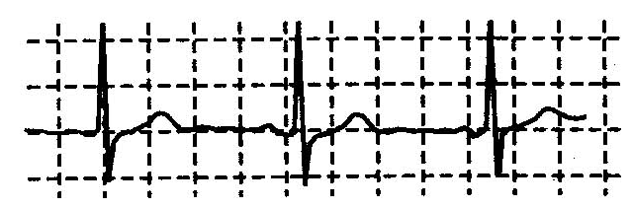
（2）在下面的我国人口数统计表中，年份与人口数可以记作两个变量x与y，对于表中每个确定的年份（x），都对应着个确定的人口数（y）吗？
中国人口数统计表
年份 | 人口数／亿
1984 | 10．34
1989 | 11．06
1994 | 11．76
1999 | 12．52
通过观察不难发现在问题（1）的心电图中，对于x的每个确定值，y都有唯一确定的值与其对应；在问题（2）中，对于表中每个确定的年份x，都对应着一个确定的人口数y．
一般地，在一个变化过程中，如果有两个变量x与y，并且对于x的每个确定的值，y都有唯一确定的值与其对应，那么我们就说x是自变量（independentvariable），y是x的函数（function）．如果当x=a时，y=b，那么b叫做当自变量的值为a时的函数值．
据此可以认为：上节情景问题中时间t是自变量，里程s是t的函数．t=1时的函数值s=60，t=2时的函数值s=120，t=2．5时的函数值s=150，…，同样地，在以上心电图问题中，时间x是自变量，心脏电流y是x的函数；人口数统计表中，年份x是自变量，人口数y是x的函数．当x=1999时，函数值y=12．52亿．
从上面的学习中可知许多问题中的变量之间都存在函数关系．
[活动一]
１．在计算器上按照下面的程序进行操作：
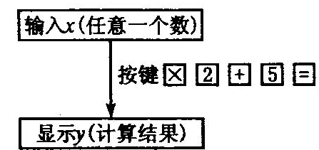
填表：
x | 1 | 3 | -4 | 0 | 101
y
显示的数y是输入的数x的函数吗？为什么？
２．在计算器上按照下面的程序进行操作．
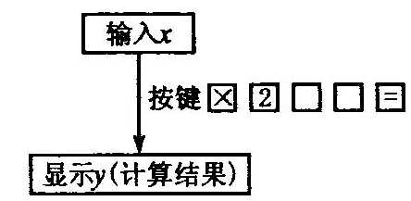
下表中的x与y是输入的5个数与相应的计算结果：
x | 1 | 2 | 3 | 0 | -1
y | 3 | 5 | 7 | 2 | -1
所按的第三、四两个键是哪两个键？y是x的函数吗？如果是，写出它的表达式（用含有x的式子表示y）．
活动结论：
１．从计算结果完全可以看出，每输入一个x的值，操作后都有一个唯五的y值与其对应，所以在这两个变量中，x是自变量、y是x的函数．
２．从表中两行数据中不难看出第三、四按键是这两个键，且每个x的值都有唯一一个y值与其对应，所以在这两个变量中，x是自变量，y是x的函数．关系式是：y=2x+1
[活动二]
例1 一辆汽车油箱现有汽油50L，如果不再加油，那么油箱中的油量y（L）随行驶里程x（km）的增加而减少，平均耗油量为0．1L/km．
１．写出表示y与x的函数关系式．
２．指出自变量x的取值范围．
３．汽车行驶200km时，油桶中还有多少汽油？
结论：
１．行驶里程x是自变量，油箱中的油量y是x的函数．
行驶里程x时耗油为：0.1x
油箱中剩余油量为：50-0.1x
所以函数关系式为：y=50-0.1x
２．仅从式子y=50-0．1x上看，x可以取任意实数，但是考虑到x代表的实际意义是行驶里程，所以不能取负数，并且行驶中耗油量为0．1x，它不能超过油箱中现有汽油50L，即0．1x≤50，x≤500．
因此自变量x的取值范围是：
0≤x≤500
３．汽车行驶200km时，油箱中的汽油量是函数y=50-0．1x在x＝200时的函数值，将x=200代入y=50-0．1x得： y=50-0．1×200=30
汽车行驶200km时，油箱中还有30升汽油．
关于函数自变量的取值范围
1．实际问题中的自变量取值范围
问题1：在上面的联系中所出现的各个函数中，自变量的取值有限制吗?如果有．各是什么样的限制?
问题2：某剧场共有30排座位，第l排有18个座位，后面每排比前一排多1个座位，写出每排的座位数与这排的排数的函数关系式，自变量的取值有什么限制。
2．用数学式子表示的函数的自变量取值范围
例．求下列函数中自变量x的取值范围
(1)y=3x－l (2)y＝2x2＋7 (3)y= (4)y=
分析：用数学表示的函数，一般来说，自变量的取值范围是使式子有意义的值，对于上述的第(1)(2)两题，x取任意实数，这两个式子都有意义，而对于第(3)题，(x＋2)必须不等于0式子才有意义，对于第(4)题，(x－2)必须是非负数式子才有意义．
我们在巩固函数意义理解认识及确立函数关系式基础上，又该学会如何确定自变量取值范围和求函数值的方法．知道了自变量取值范围的确定，不仅要考虑函数关系式的意义，而且还要注意问题的实际意义．
Ⅲ．随堂练习
下列问题中哪些量是自变量？哪些量是自变量的函数？试写出用自变量表示函数的式子．
１．改变正方形的边长x，正方形的面积Ｓ随之改变．
２．秀水村的耕地面积是106m2，这个村人均占有耕地面积y随这个村人数n的变化而变化．
解答：
１．正方形边长x是自变量，正方形面积Ｓ是x的函数．
函数关系式：S=x2
２．这个村人口数n是自变量，人均占有耕地面积y是n的函数．
函数关系式：y=
Ⅳ．小结
本节课我们通过回顾思考、观察讨论，认识了自变量、函数及函数值的概念，并通过两个活动加深了对函数意义的理解，学会了确立函数关系式、自变量取值范围的方法，会求函数值，提高了用函数解决实际问题的能力．
Ⅴ．作业
1、习题11．1．1－1、2、3、4题．
2、《课堂感悟与探究》
Ⅵ．活动与探究
1、小明去商店为美术小组买宣纸和毛笔，宣纸每张３元，毛笔每支５元，商店正搞优惠活动，买一支毛笔赠一张宣纸．小明买了10支毛笔和x张宣纸，则小明用钱总数y（元）与宣纸数x之间的函数关系是什么？
过程：
根据题意可知：
当小明所买宣纸数x小于等于10张时，所用钱数为：y=5×10=50（元）
当小明所买宣纸数x大于10张时，所用钱数为：y=50+（x-10）×3=3x+20（元）
结果：
当0<x≤10时 y=50
当x>10时 y=3x+20
2、 为了加强公民的节水意识，某市制定了如下用水收费标准：每户每月的用水不超过10吨时，水价为每吨1.2元；超过10吨时，超过的部分按每吨1.8元收费，该市某户居民5月份用水x吨（x >10），应交水费y元，请用方程的知识来求有关x和y的关系式，并判断其中一个变量是否为另一个变量的函数？
（参考答案：Y=1.8x-6或）
2、如图(二)，请写出等腰三角形的顶角y与底角x之间的函数关系式．
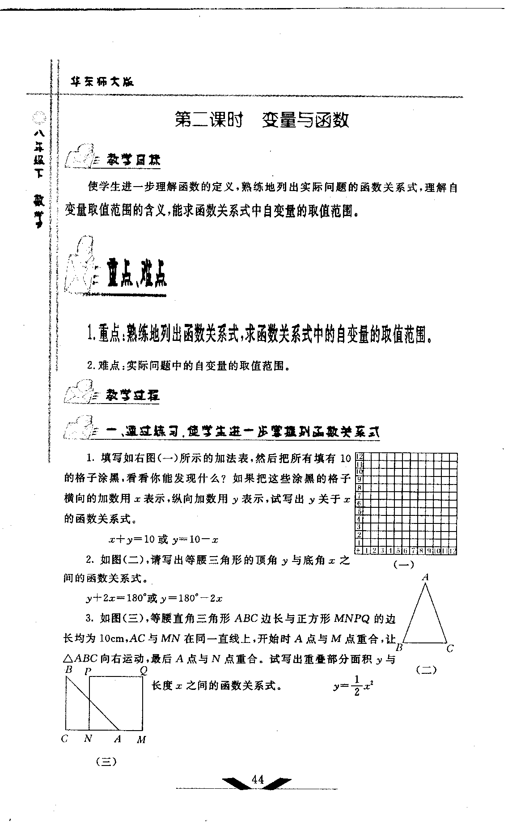
*3．如图(三)，等腰直角三角形ABC边长与正方形MNPQ的边长均为l0cm，AC与MN在同一直线上，开始时A点与M点重合，让△ABC向右运动，最后A点与N点重合。试写出重叠部分面积y与长度x之间的函数关系式．

板书设计
§11．1．2 函数
一、自变量、函数及函数值
二、自变量取值范围
三、课堂练习

备课资料
１．校园里栽下一棵小树高1．8米，以后每年长0．3米，则n年后的树高L与年数n之间的函数关系式__________．
２．在男子1500米赛跑中，运动员的平均速度v=，则这个关系式中________是自变量，________函数．
３．已知2x-3y=1，若把y看成x的函数，则可以表示为____________．
４．△ABC中，AB=AC，设∠B=x°，∠A=y°，试写出y与x的函数关系式_____________．
５．到邮局投寄平信，每封信的重量不超过20克时付邮费0．80元，超过20克而不超过40克时付邮费1．60元，依此类推，每增加20克须增加邮费0．80元（信重量在100克内）．如果某人所寄一封信的质量为78．5克，则他应付邮费________元．
答案：1．L=0．8+0．3n 2．t v是t的 3．y=x- 4．y=180°-2x 5．3．20.

